Санкт-Петербургский государственный политехнический университет
Петра Великого
Институт прикладной математики и механики
Кафедра «Теоретическая механика»

КУРСОВАЯ РАБОТА

Исследование свободных и вынужденных колебаний
механической системы с двумя степенями свободы
по дисциплине «Языки программирования»

Выполнил
студент гр.___ __________
Руководитель
Ассистент А.Ю.Панченко

«___» __________ 201__ г.

Санкт-Петербург
2018

Оглавление

Постановка задачи……………………………………….…………......……3
1. Исследование свободных колебаний механической системы с двумя степенями свободы .…………..........................................................................3
1.1 Определение частоты малых свободных колебаний…... …...………4
1.2 Определение формы главных колебаний.….…….....….................….6
2. Визуализация………………………………………………………………7
21 Javascript…………………………………………………………………7
2.2 HTML………………………………………………………………..….7
3. Код программы………………………………………………………...…..8
Источники…………………………………………………………………….10

Постановка задачи.

Определить частоты малых свободных колебаний и формы главных колебаний системы с двумя степенями свободы, пренебрегая силами сопротивления, массами пружин и моментами инерции скручиваемых валов.
Рассмотреть колебания этой же системы под действием возмущающего момента,

Исследование свободных колебаний механической системы с двумя степенями свободы.

Условие:
Схема установки:
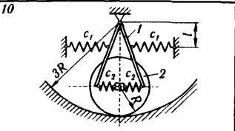
Начальные условия:
m₁ =6кг; m₂ =4кг; R=0.2м; i_{x}=0.3м;
с₁=400 Н/м; c₂=300 H/м; l=0.1м;
Система расположена в горизонтальной плоскости, в которой происходит движение. В положении покоя пружины не деформированы. Центр тяжести тела 1 находится на оси пружины с коэффициентом жесткости с₁.
Колесо считать сплошным однородным диском, стержень - тонким и однородным. Качение колес происходит без скольжения.

Решение:
Система состоит из рычага 1, шарнирно закрепленного сверху, и колеса 2, лежащего на внутренней поверхности полусферы. Рычаг 1 соединен с центром колеса с помощью двух пружин с коэффициентом жесткости c₂. Еще две пружины с коэффициентом жесткости c₁ ограничивают движение рычага слева и справа.
За обобщенные координаты примем x – перемещение центра тела 2 (тк колебания малые, считаем, что оно перемещается по горизонтали) и φ – угол отклонения рычага 1 от начального положения.
Найдем кинетическую и потенциальную энергии системы.
Кинетическая энергия системы состоит из кинетической энергии колеса и рычага, который представляет собой два соединенных сверху стержня:
Кинетическая энергия системы:
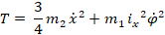
Обозначим за а_{1,} а за а₂.
Вычислим потенциальную энергию системы, как сумму потенциальной энергии груза и рычага в поле сил тяжести и потенциальной энергии деформированных пружин.
- сумма потенциальных энергий колеса и рычага.
(
.
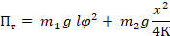
Теперь найдем потенциальную энергию пружин, учитывая то, что в положении равновесия они не деформированы.
, где
, где
Тогда
Полная потенциальная энергия системы:
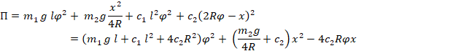
Обозначим
Тогда
a₁,a_{2 –} коэффициенты инерции;
C₁,C₂,C₃ - коэффициенты жесткости.
Для рассматриваемой консервативной системы уравнения Лагранжа имеют вид:
; ;
Вычисляем производные и, подставив их в уравнения Лагранжа, получим:
Частное решение этих уравнений:
Где
Уравнение частот имеет вид:
= 0
Для сокращения расчетов вычисляем значения коэффициентов инерции и жесткости.
Тогда
Решаем биквадратное уравнение, воспользовавшись программным пакетом Wolfram Mathematica, получаем:
Коэффициенты распределения, соответствующие полученным частотам:
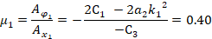
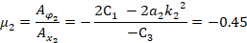
Уравнения, определяющие первое главное колебание, примут следующий вид:
Уравнения, определяющие второе главное колебание,
.
Общее решение дифференциальных уравнений представляет собой сумму частных решений:
Значения определяются по начальным условиям.

Визуализация.

Делаем визуализацию для одной из зависимостей, рассмотренных в нашей задаче q(t).
Для этого используем языки программирования javascript и HTML.

Назначение и применение JavaScript:

JavaScript - это лёгкий, интерпретируемый, объектно-ориентированный язык. Основная идея JavaScript запускается на стороне клиента Интернета, который может использоваться для создания/программирования того, как веб-страницы будут вести себя при наступлении каких-либо событий. JavaScript легко изучить, а также это мощный скриптовый язык, широко используемый для контролирования поведения веб-страниц.
Название "JavaScript" является собственностью Netscape. Реализация языка, осуществленная разработчиками Microsoft, официально называется Jscript.
Динамические возможности JavaScript включают: создание объектов во время выполнения, переменное число параметров, динамическое создание скриптов (с помощью eval), перебор объектов (с помощью for ... in), восстановление исходного кода (программы на JavaScript могут декомпилировать тела функций обратно в исходный код).
Современный JavaScript – это «безопасный» язык программирования общего назначения. Он не предоставляет низкоуровневых средств работы с памятью, процессором, так как изначально был ориентирован на браузеры, в которых это не требуется.
Что же касается остальных возможностей – они зависят от окружения, в котором запущен JavaScript. В браузере JavaScript умеет делать всё, что относится к манипуляции со страницей, взаимодействию с посетителем и, в какой-то мере, с сервером.

Назначение и применение HTML:
HTML язык по своей сути не является языком программирования - он является языком разметки гипертекстовых документов. Иными словами он отвечает за расположение в документе Ваших текстов, рисунков, таблиц, предназначенных для жизни в сети Интернет.
Язык HTML был разработан британским учёным Тимом Бернерсом-Ли приблизительно в 1986—1991 годах в стенах ЦЕРНа в Женеве в Швейцарии. HTML создавался как язык для обмена научной и технической документацией, пригодный для использования людьми, не являющимися специалистами в области вёрстки. HTML успешно справлялся с проблемой сложности SGML путём определения небольшого набора структурных и семантических элементов — дескрипторов. Дескрипторы также часто называют «тегами». С помощью HTML можно легко создать относительно простой, но красиво оформленный документ. Помимо упрощения структуры документа, в HTML внесена поддержка гипертекста. Мультимедийные возможности были добавлены позже.
Изначально язык HTML был задуман и создан как средство структурирования и форматирования документов без их привязки к средствам воспроизведения (отображения). В идеале, текст с разметкой HTML должен был без стилистических и структурных искажений воспроизводиться на оборудовании с различной технической оснащённостью (цветной экран современного компьютера, монохромный экран органайзера, ограниченный по размерам экран мобильного телефона или устройства и программы голосового воспроизведения текстов). Однако современное применение HTML очень далеко от его изначальной задачи. Например, тег <table> предназначен для создания в документах таблиц, но иногда используется и для оформления размещения элементов на странице.

Код программы:
window.addEventListener("load", program_code, false) ;
2 function program_code(){
//Рисуем canvas
3 var ctx=canvas_example.getContext("2d");
4 var w=canvas_example.width;
5 var l=canvas_example.height;
6 ctx.strokeRect(0,0,w,l);
//Функция draw2 рисует координатные оси
7 function draw2() //оси
8 {
9 Y0=250;
10 X0=160;
11 ctx.strokeStyle = 'lightgrey';
12 ctx.beginPath();
13 ctx.moveTo(0, Y0);
14 ctx.lineTo(canvas_example.width, Y0);
15 ctx.moveTo(X0, 0);
16 ctx.lineTo(X0, canvas_example.height);
17 ctx.stroke();
18 ctx.fillStyle = 'black';
19 ctx.font = "20px Times";
20 ctx.fillText("0",163, 330);
21 ctx.font = "italic 20px Times";
22 ctx.fillText("t",1150,330);
23 ctx.fillText("x",150, 20);
24 }
//Вызов функции:
25 draw2();

//Функция, вычисляющая координату центра колеса
26 function count()
27 {
//Задание начальных условий с помощью интерфейса
28 var m1 = parseFloat(input_m1.value);
29 var m2 = parseFloat(input_m2.value);
30 var R= parseFloat(input_R.value);
31 var l= parseFloat(input_l.value);
32 var q0=parseFloat(input_q0.value);
33 var v0= parseFloat(input_v0.value);
34 var ix= parseFloat(input_ix.value);
35 var c1= parseFloat(input_c1.value);
36 var c2= parseFloat(input_c2.value);
37 var t= parseFloat(input_t.value)
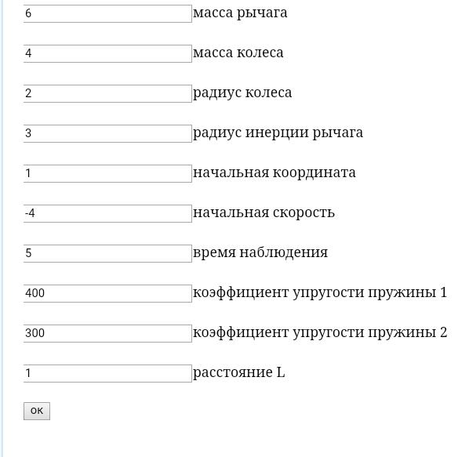
//Считаем инерциальные коэффициенты
39 var a1=0.75*m2;
40 var a2=m1*ix*ix;
//Считаем квазиупругие коэффициенты
42 var Q=9.8*m1*l+c1*l*l+4*c2*R*R;
43 var P=2.45*m2/R+c2;
44 var G=-4*c2*R;
//Вычисляем частоты
46 var k1=(a1*P+a2*Q +Math.sqrt((a1*P+a2*Q)*(a1*P+a2*Q)-4*a1*a2*(Q*P-G*G)))/(2*a1*a2);
47 var k2=(a1*P+a2*Q -Math.sqrt((a1*P+a2*Q)*(a1*P+a2*Q)-4*a1*a2*(Q*P-G*G)))/(2*a1*a2);
//Задаем амплитуды, зависящие от начальных условий
49 var A1=q0;
50 var A2=v0/k1
51
52 dt=0.02;
53 q=[];
54 q[0]=q0;
55 n=t/dt;
56 var T=0;
57 for (var i=0; i<n; i++) {
58 T+=dt;
//Вычисляем координату
60 q[i]=10*(A1*Math.sin(k1*T)+A2*Math.sin(k2*T));
61
62 }
63
64 }
//Функция draw рисует график q(t), соответствующий x(t)
65 function draw()
66 {
67 ctx.strokeRect(0,0,w,l);
68 draw2();
69 ctx.strokeStyle = 'black';
70 ctx.beginPath()
71 for (var i=0; i<n; i++) {
72 ctx.lineTo((i/(n-1)*w)+X0,(l-q[i]*l)/50+Y0);
73 ctx.stroke();
74 }
75 }
76
//функция, запускающая программы draw и count при нажатии на кнопку «ок»
77 button_alert.onclick=function(){
78 ctx.clearRect(0,0,w,l);
79 count();
80 draw();
81 }
82 }

Источники:

- Яблонский А.А. Сборник задач для курсовых работ по Теоретической Механике
- С.П. СТРЕЛКОВ. / ВВЕДЕНИЕ В ТЕОРИЮ КОЛЕБАНИЙ
- http://tm.spbstu.ru/%D0%9A%D0%B0%D1%84%D0%B5%D0%B4%D1%80%D0%B0_%22%D0%A2%D0%B5%D0%BE%D1%80%D0%B5%D1%82%D0%B8%D1%87%D0%B5%D1%81%D0%BA%D0%B0%D1%8F_%D0%BC%D0%B5%D1%85%D0%B0%D0%BD%D0%B8%D0%BA%D0%B0%22

